Извещение  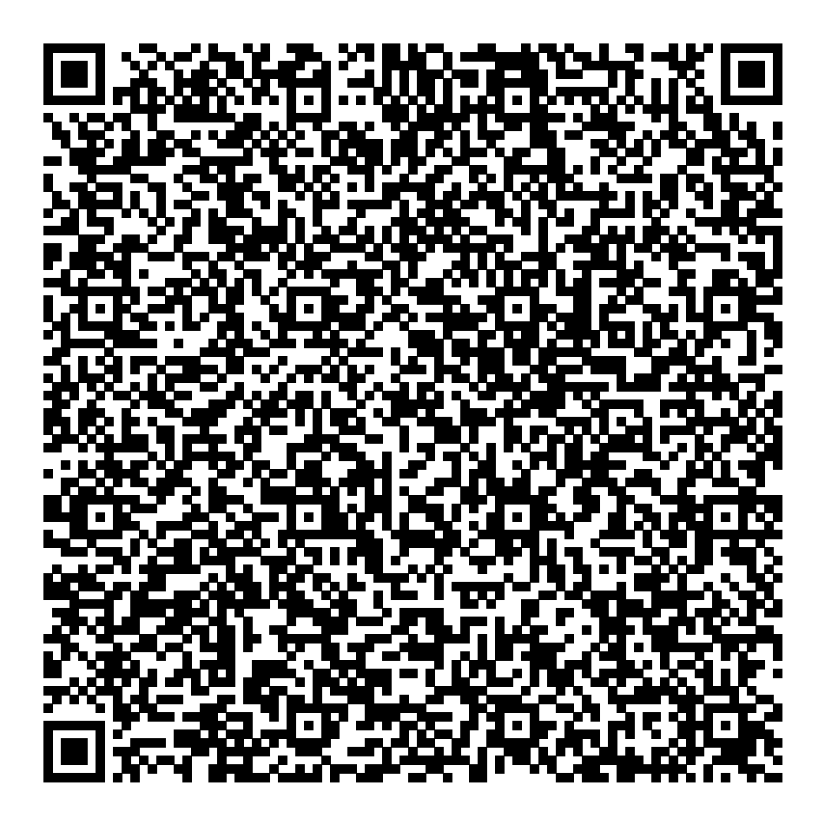  Кассир | УФК по Ростовской области  (ФГБОУ ВО РГУПС, л/с 20586Х38340) |  |  |  |  |  | 6165009334 / 616501001
 | (наименование получателя платежа) (ИНН /КПП получателя платежа)
 | 60701000 |  |  |  | 03214643000000015800
 | (ОКТМО) (номер счета получателя платежа)
 | Отделение Ростов-на-Дону//УФК по Ростовской области, г. Ростов-на-Дону |  |  |  |  |  |  | БИК | 016015102
 | (наименование банка получателя платежа)
 | Номер кор./сч. банка получателя платежа: |  |  |  |  | 40102810845370000050
 | За участие в конференции МехТрибоТранс-2021 , без НДС |  |  |  |  |  |  | 00000000000000000130
 | (наименование платежа) (код бюджетной классификации)
 | Ф.И.О. плательщика:
 | Адрес плательщика:
 | Сумма платежа: руб. 00 коп. «____» ________________ 2021 г.
 | С условиями приема указанной в платежном документе суммы, в т.ч. с суммой взимаемой платы за услуги банка ознакомлен и согласен. Подпись плательщика
КВИТАНЦИЯ  Кассир | УФК по Ростовской области  (ФГБОУ ВО РГУПС, л/с 20586Х38340) |  |  |  |  |  | 6165009334 / 616501001
 | (наименование получателя платежа) (ИНН /КПП получателя платежа)
 | 60701000 |  |  |  | 03214643000000015800
 | (ОКТМО) (номер счета получателя платежа)
 | Отделение Ростов-на-Дону//УФК по Ростовской области, г. Ростов-на-Дону |  |  |  |  |  |  | БИК | 016015102
 | (наименование банка получателя платежа)
 | Номер кор./сч. банка получателя платежа |  |  |  |  | 40102810845370000050
 | За участие в конференции МехТрибоТранс-2021, без НДС |  |  |  |  |  |  | 00000000000000000130
 | (наименование платежа) (код бюджетной классификации)
 | Ф.И.О. плательщика:
 | Адрес плательщика:
 | Сумма платежа: руб. 00 коп. «____» ________________ 2021 г.
 | С условиями приема указанной в платежном документе суммы, в т.ч. с суммой взимаемой платы за услуги банка ознакомлен и согласен. Подпись плательщика

УВАЖАЕМЫЙ ПЛАТЕЛЬЩИК! При заполнении Квитанции и Извещения необходимо внести в соответствующие поля, сумму платежа в рублях,
ФИО плательщика

